数据分析与可视化
个人项目开题报告
Proposal for the Individual Data-Analysis Project

题目： | 电商消费避雷数据分析与AI可视化平台
姓名： | 朱珩瑀
学号： | 42513048

西南财经大学
2026 – 2027 学年 第一学期

目 录
目 录 2
第一部分 开题报告正文 3
第 1 章 研究动机 3
第 2 章 项目调研 4
第 3 章 预期解决方案设计 7
第 4 章 解决方案评估方法与评估指标 8
第 5 章 数据获取方案 9
第 6 章 项目风险评估 11
第 7 章 参考资料列表 12

第一部分 开题报告正文

第 1 章 研究动机
1.1真实场景与痛点
在当前的电商生态中，消费者面临着“事前容易冲动，事后频繁退货”的双重困境。一方面，各种营销手段会促使用户产生强烈的购买冲动，表现为极高的加入购物车或收藏行为。然而，在最终付款环节，大量用户会因为察觉到风险而放弃购买，形成“高加购、低转化”的虚假繁荣现象。另一方面，冲动下单的用户往往在收货后因“货不对板”而产生大量退货。目前的电商平台缺乏一个中立的工具，将“事前犹豫”与“事后退货”结合起来为用户提供避雷指导。
根据相关消费者权益保护组织的调研数据显示，近年来电商领域的投诉量居高不下，其中“货不对板”、“虚假宣传”和“质量问题”是引发退换货的核心重灾区。在社交媒体高度发达的今天，消费者往往在购买前被精美的图文营销所吸引，而在收货后产生巨大的心理落差。传统电商平台的评价体系由于存在商家刷单、好评返现等灰色操作，导致评价信息的真实性大打折扣，消费者越来越难以获取客观的避雷参考。
从经济学的“柠檬市场”理论来看，当买家无法准确判断商品质量，而卖家又掌握绝对信息优势时，市场极易出现劣币驱逐良币的现象。在当前的电商环境中，因为前置信息（如图片、视频、营销文案）完全由商家掌控，消费者处于绝对的信息劣势。本项目正是致力于打破这种信息壁垒，利用真实的数据反哺消费者，让他们在信息不对称的市场中重新获得决策的主动权。

1.2 目标用户
核心用户：高频网购、容易受营销影响而产生冲动消费的年轻群体。
次要用户：需要做竞品品控调研的电商卖家。

1.3 项目价值
本项目融合消费者行为轨迹与售后退货文本，构建一个“消费风险透视镜”。帮助消费者实现全链路避雷，同时也为商家提供量化产品缺陷的工具，具有极高的商业分析与社科应用价值。

第 2 章 项目调研
2.1 真实需求验证
在立项前，本人深入小红书等社区进行了先导性调研，收集并分析了大量真实消费者的网购痛点。调研发现，消费者在电商购物时普遍面临着“事前加购犹豫”与“事后维权退货”的双重困境，具体表现为以下三个维度的典型痛点：
痛点一：货不对板与“AB货”欺诈，导致极高的退货率。
用户原话：“买三件退三件……第一件一开始只觉得下摆有点怪，直到和主页模特图进行对比，发现主页模特图都有两版，完全AB货。第二件更是大漏特漏，衣服一穿就知道货不对板且质量奇差。”（来源：小红书用户“椿”，2026年9月）
分析：商家利用虚假模特图甚至盗图进行引流，实物质量极差，直接导致消费者“买三退三”，严重浪费了消费者的时间与运费成本。
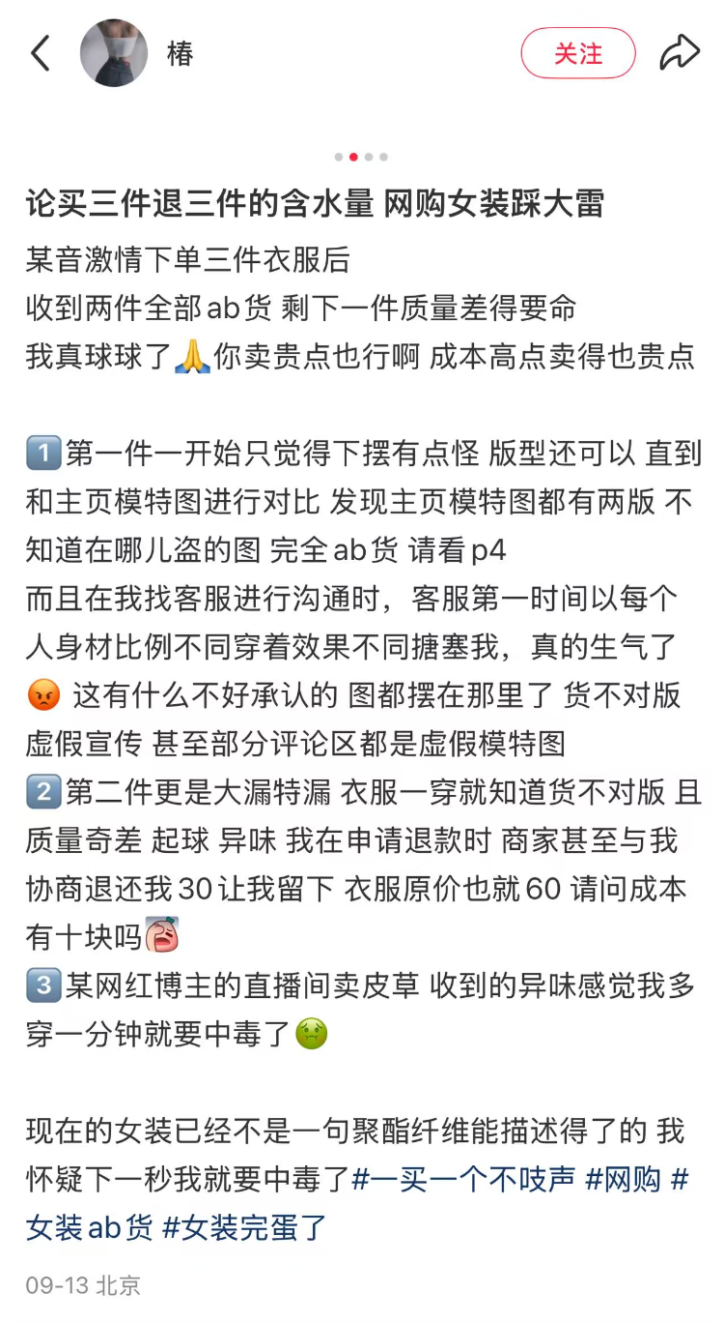
图2-1 小红书用户对“AB货”及高退货率的吐槽
（数据来源：小红书社区调研截图）

痛点二：高预期与低质量的落差，导致“加购弃单”或勉强留存。
用户原话：“双十一买了加购已久的皮衣、毛呢大衣……结果拆开一试，没一件喜欢的。七八百的大衣摸起来质感都很差！像几年前300就能买到的材质哎，勉强留了一件。”（来源：小红书用户“Reallhan”，2026年10月）
分析：消费者基于长期“加购”建立的高期待，在收货瞬间被糟糕的质量击碎。这种信息不对称直接引发了事后的退货退款，或者让消费者产生“花钱买教训”的强烈负面情绪。
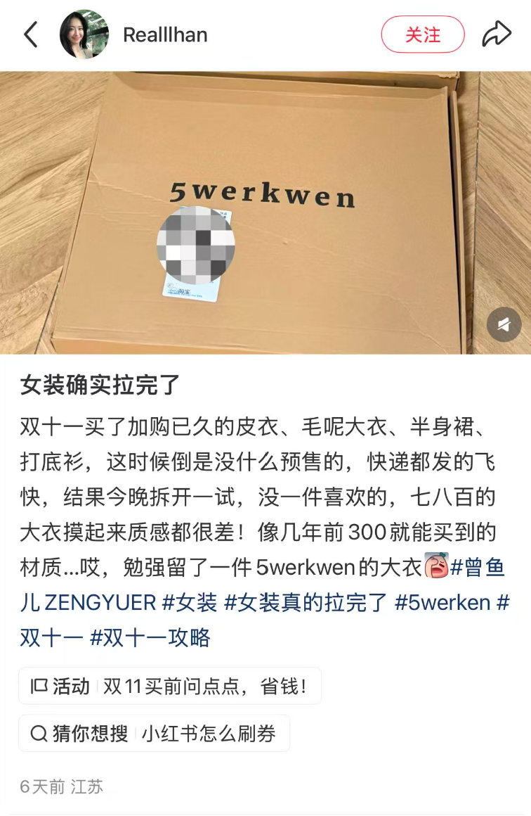
图2-2 消费者对加购商品质量不符的抱怨
（数据来源：小红书社区调研截图）

痛点三：卖家秀与买家秀的严重割裂，引发强烈的维权诉求。
用户原话：“有时候离谱的真的想报警。卖家秀：精致、优雅又俏皮；买家秀：畸形、有病又恶心。什么时候才能整治一下货不对板的商家啊？”（来源：小红书用户“不要摆烂积极体验”，2026年6月）
分析：消费者对目前电商环境中的虚假营销感到极其愤怒，亟需一个能揭示商品真实情况、辅助避雷的客观第三方工具。
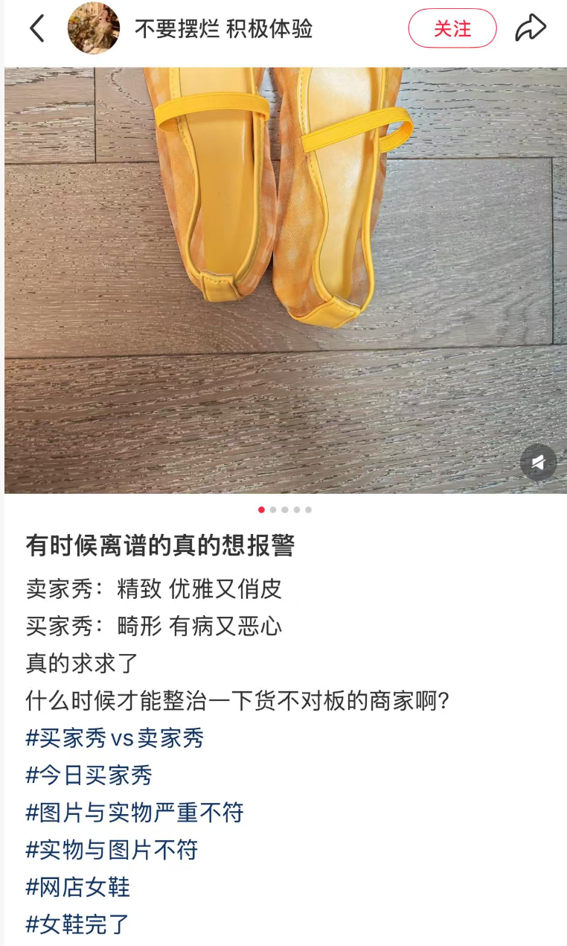
图2-3 消费者对“卖家秀与买家秀割裂”的强烈维权诉求
（数据来源：小红书社区调研截图）

第 3 章 预期解决方案设计
3.1 产品形态
基于 Streamlit 框架构建 Web 数据看板。用户输入特定品类，系统融合展示“行为端”与“售后端”的数据，并引入 LLM 大模型进行综合避雷研判。（技术选型理由：Streamlit 具备极低的前端代码量，配合 Plotly 支持复杂图表联动，是单人12周内完成数据可视化 MVP 的最优解）。

3.2 核心功能模块
模块一：事前预警（高弃单率雷达）。利用行为数据，画出各品类的“加购-购买”漏斗，找出“加购多、买得少”的虚假繁荣品类。
模块二：事后实锤（退货原因词云）。利用退货文本数据，展示该品类真实的退货原因分布。
模块三：LLM 智能避雷导购（核心AI功能）。已有研究证实，大语言模型（LLM）在细粒度评论挖掘和消费者满意度分析上具有显著优势（李蕾等，2024），且非常适合用于解读复杂的售后服务反馈（马少辉等，2024）。本项目将把“高弃单率”和“退货原因”作为 Prompt 喂给 LLM，生成诸如：“综合避雷建议：该品类弃单率高达 65%，主要退货原因为材质不符。建议您避开无运费险的店铺。”
通过上述三个模块的联动，产品不仅实现了数据的静态展示，更形成了“事前预警—事后归因—智能问答”的完整闭环。用户不再需要手动翻阅成百上千条差评，只需通过自然语言询问，即可直接获取由大模型从海量退货数据中提炼出的客观避雷结论，极大地降低了用户的决策成本与信息检索负担。
除了上述三大核心模块，产品在设计上还特别注重用户体验的流畅性。用户从进入主页、选择品类，到查看可视化图表（如漏斗图、词云图），再到与AI助手进行自然语言交互，整个流程无需跳转页面。前端不仅提供宏观的风险指数，还支持用户钻取（Drill-down）查看具体的退货高频词，真正做到将枯燥的数据转化为易读的避雷情报，极大降低了普通用户使用数据工具的门槛。

第 4 章 解决方案评估方法与评估指标
4.1 评估方法
功能可用性测试：邀请 5-10 位同学在公网环境下体验，测试前端图表（Plotly）加载的流畅度、交互逻辑是否符合直觉，以及大模型（LLM）对话的响应延迟是否在可接受范围内（<3秒）。
模型性能评估（自动化测试）：不依赖纯人工肉眼核对，而是从数据集中划分出 500 条带有真实标签的“测试集（Test Set）”。通过对比 LLM 提取的标签与真实标签，计算 精确率（Precision）、召回率（Recall）及 F1 分数。利用脚本自动跑通评估流程，提升测试效率。
基线对比实验：引入传统的“关键词正则匹配法”作为 Baseline（基线模型），对比大语言模型（LLM）在识别复杂、隐晦的“退货原因”时的准确率提升幅度，以验证引入 AI 的必要性。

4.2 核心评估指标
用户满意度：通过问卷量表（1-5分），评估 AI 避雷建议的实用程度，目标达到 4 分以上。
F1 分数：LLM 提取退货文本标签的综合性能指标，目标 F1 分数 ≥ 0.85。
推理延迟：用户提问到 AI 给出避雷建议的平均响应时间，目标 ≤ 3 秒。

第 5 章 数据获取方案
5.1 数据来源与规模（双源驱动）
本项目已成功获取两份免费开源、已本地落盘的数据集，无需开发复杂的实时爬虫，数据获取成本为零。具体包括：
（1）行为数据集（用于“事前弃单”分析）：采用阿里天池公开的淘宝用户行为数据集。该数据集包含约 1 亿条真实用户行为日志，涵盖 user_id（用户ID）、item_id（商品ID）、behavior_type（行为类型）等核心字段。行为类型包括浏览（pv）、加购（cart）、收藏（fav）和购买（buy）。本项目将利用该数据集计算各品类的“加购-购买”转化漏斗，从而量化消费者的“事前决策犹豫度”。
（2）售后文本数据集（用于“事后退货”归因）：采用 Hugging Face 平台公开的电商退货数据集。该数据集包含约 6 万条真实订单的退货记录，核心字段包括 return_reason（退货原因文本，如尺寸不符、质量损坏等）和 category（商品品类）。本项目将利用该文本数据，结合大语言模型进行痛点提取，挖掘消费者的“事后踩坑”重灾区。
字段名：user_id | 含义：脱敏后的用户ID
字段名：item_id | 含义：商品ID
字段名：category_id | 含义：商品所属品类ID
字段名：behavior_type | 含义：用户行为类型（pv浏览、cart加购、fav收藏、buy购买）
字段名：timestamp | 含义：行为发生的时间戳

5.2 数据处理与清洗
行为数据清洗：抽样 10% 数据（约 1000 万条），利用 Pandas 计算各品类的加购与购买转化率。
文本数据清洗：参考前人在电商退货文本分析中的处理框架（梅晶晶等，2025），清洗无意义符号，将退货原因标准化映射为中文标签（如：Size/Too Large映射为“尺码偏大”）。
数据对齐：提取两份数据集中共同的“品类”特征，建立轻量级的映射表，实现从“加购犹豫”到“退货实锤”的宏观趋势对齐。

5.3 数据更新与成本
当前阶段采用静态历史数据，所有解析均在本地环境完成，数据获取与计算成本为 0 元。

第 6 章 项目风险评估
6.1 核心风险与应对策略
风险一：双源数据无法精准对齐（缺乏统一的商品ID）。
应对动作：降级处理。放弃细粒度到“单品”的对齐，只做“品类级别”的宏观趋势对齐。
风险二：大语言模型解析文本时产生幻觉。
应对动作：在 Prompt 中强制要求 LLM 返回指定格式的 JSON 字符串，通过 Python 代码进行严格的格式校验。
风险三：Python 处理全量数据导致内存溢出。
应对动作：在数据清洗前，严格执行 10% 的数据抽样。
风险四：数据合规与隐私风险。
应对动作：严格遵守数据安全法。本项目使用的阿里天池与Hugging Face数据集均为开源且经过脱敏处理的公开数据，不包含任何真实用户的姓名、电话、具体住址等敏感个人身份信息（PII）。在后续开发与公网部署过程中，前端仅展示聚合后的统计结果与品类标签，坚决不展示任何个体的原始购买记录。

6.2 范围控制（“不做”清单）
不做实时的电商接口抓取（不碰反爬）。
不做用户隐私数据的挖掘（不分析具体个人ID，只看品类趋势）。
不做全量数据的实时展示（只使用离线聚合好的分析结果）。
不做图像识别（放弃对商品图片的AI解析，只做文本与数值）。
不做预测具体某个用户会不会退货（只做品类级别的风险预警）。
此外，为保证产品在12周内的开发聚焦度，本项目在数据存储与交互上不做过度设计。不引入复杂的分布式数据库（如MongoDB），仅采用本地轻量级的CSV与SQLite进行数据管理；不追求炫酷的3D特效，而将核心精力投入在数据图表（如Plotly）的交互逻辑与LLM的回答准确度上，确保交付的是一个数据驱动、功能可用的 MVP 产品。

第 7 章 参考资料列表
李蕾, 彭慧, 刘晓娟. (2024). 大语言模型细粒度评论挖掘下的博物馆服务用户满意度研究. 图书情报工作, 68(17), 54-67.
梅晶晶, 蔡丽玲, 陈秋含, 沈欣悦. (2025). 服装跨境电商退货行为影响因素研究——以亚马逊平台瑜伽裤销售为例. 北京服装学院学报(自然科学版), 45(3), 110-118.
马少辉, 王炜辰. (2024). 基于大语言模型的消费者社交媒体表征分析：以淘宝退货服务为例. 消费经济, 40(6), 85-98.
刘启华, 吴嘉雯, 许立扬, 等. (2023). 直播电商中在线评论对消费者退货意愿的影响研究. 海南大学学报(人文社会科学版), 41(5), 165-175.

